|  |  |  |  |  |
| --- | --- | --- | --- | --- |
| **3.** | | **10.3.2025 – 16.3.2025** | | |
| **www.skola-sokolec.cz** | | |
| **jméno: podpis rodičů:** | | |
|  | **učivo** | | | **co bych měl/a umět**  **sebehodnocení** |
| **ČJ** | **mluvnice** | | **Slovní druhy neohebné**  **uč.str.63 - 66** | **Určím slovní druhy.**  **☺ 😐 ☹** |
| **čtení/psaní** | | **Písanka str. 9, 10**  **Čítanka str. 138-140, 121-122** | **Přepíšu báseň správně podle veršů. Najdu a přepíšu vyjm. slova ze slov příbuzných. Výrazné čtení podle rolí. Čtení naučného textu. ☺ 😐 ☹** |
| **čtenářská dílna** | | **Přezentace přečtených knih (kdo ještě neprezentoval), četba vlastní knihy *(přinést knihu)*** | **Představím knihu, dodržím stanovená kritéria, dokáži zodpovědět doplňující otázky.**  **☺ 😐 ☹** |
| **Aj** | **UČ str. 35-37**  **PS str. 44-46** | | | **Vyjmenuji číslovky od 1 do 20. Zeptám se spolužáka Have you got..? a na stejnou otázku odpovím. Přečtu si email od Grega a odepíšu.**  **☺ 😐 ☹** |
| **Prv** | **Opakování – živá příroda: rostliny. Nově probírané učivo – živá příroda: houby.** | | | **Znám rozdíl mezi bylinami a dřevinami, dokážu uvést příklady. Znám části rostlin. Znám nejznámější jarní květiny, plody běžných druhů ovoce a zeleniny. Rozpoznám nejznámější druhy jedlých a jedovatých hub.**  **☺ 😐 ☹** |
| **Ma** | **Jednotky hmotnosti a objemu.**  **str.27 -28**  **G – trojúhelník str.15.** | | | **Symbol blesku, 3d zlaté znamení izolovaných na bílém pozadí — Stock obrázekPřevádím jednotky rychlostí**  **☺ 😐 ☹** |
| **VV** | **Využití plochy s použitím přírodnin** | | | **Uplatňuji kreativitu ☺ 😐 ☹** |
| **PV** | **Jarní tvoření** | | | **Pracuji podle inspirace ☺ 😐 ☹** |
| **HV** | **Rytmizace + flétna g1, a1, h1, c2; vícehlas, kánon , píseň Tři čuníci** | | | **Procvičuji hru na flétnu.**  **Zazpívám píseň jako kánon.**  **☺ 😐 ☹** |
| **TV** | **Trénink házená** | | | **Opakuji a dodržuji pravidla ☺ 😐 ☹** |
| **Hodnocení učitele: ☺😐☹** | | | | |
| **☺** | | | | |
| **☹** | | | | |
| **14.3. házená – vybraní žáci** | | | | |

** Gringotova banka úkol č.25**

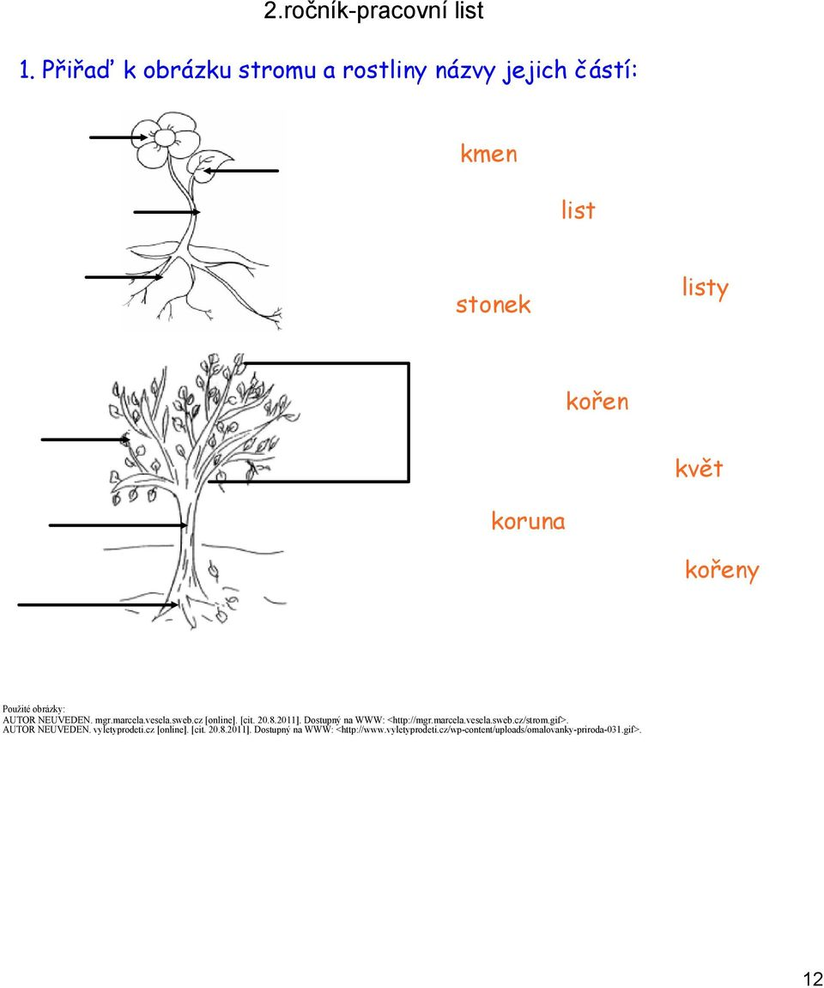

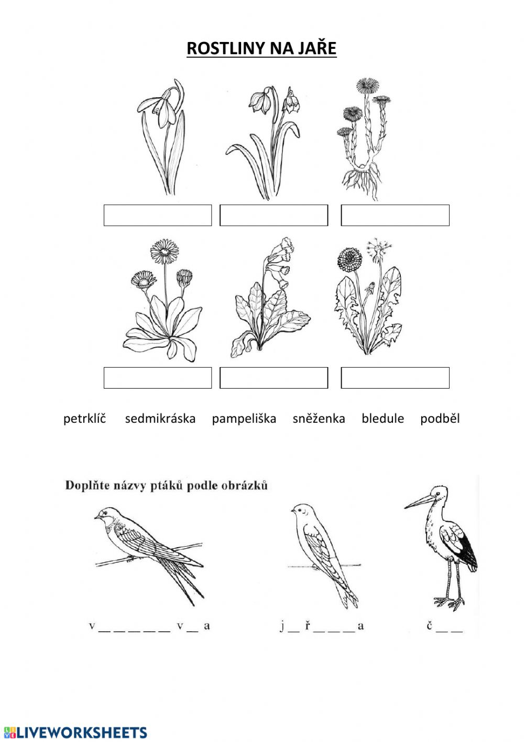**2. Napiš správné jméno rostliny. Vybarvi**